平成30年度 第2回資料館運営委員会 資料
＜協議事項＞
＜平成30年度 資料館事業報告＞
１．展示及び展覧会
（１）企画展
①ミニ展示
ア）第1回「伊那街道とそこを通った人々」
期間 平成30年 ７月 9日 ～ 9月 9日
内容 伊那街道を通過した主な人物の紹介
片桐町・大島町の今昔 水戸浪士通行に関する文書

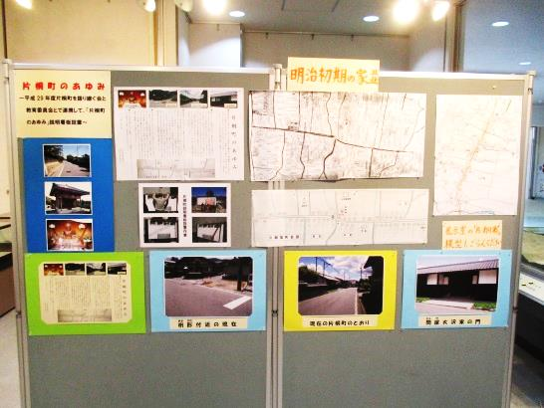
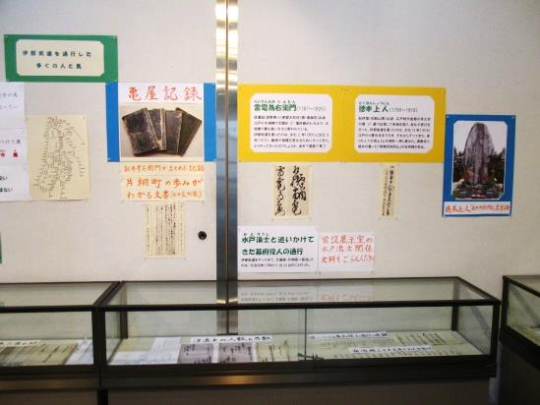

イ）第２回「松川の城」（図書館・資料館まつりに合わせ）
期間 平成30年 10月 19日～ 12月 21日
内容 松川町に存在したお城について紹介
山城の特徴、船山城、名子城、大島城、桃井城、福与城、
沼ノ城、南方の城山の解説
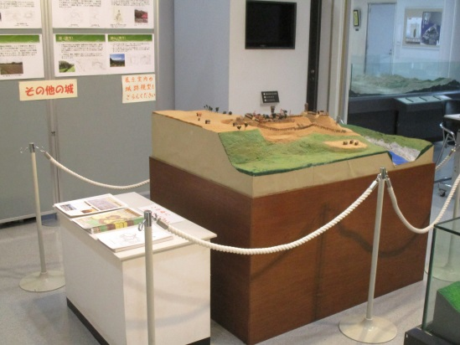
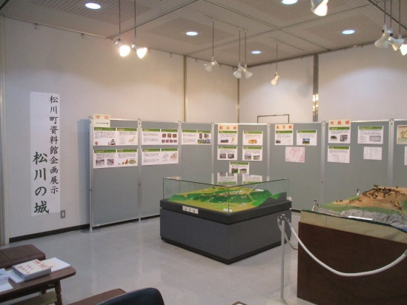

ウ）第3回「昔の道具と生活」
期間 平成31年2月4日～ 3月20日
内容 過程で使用された古い道具類
（小学校3年の教科書に取り上げられている道具）
展示室に展示している古い農具類の解説
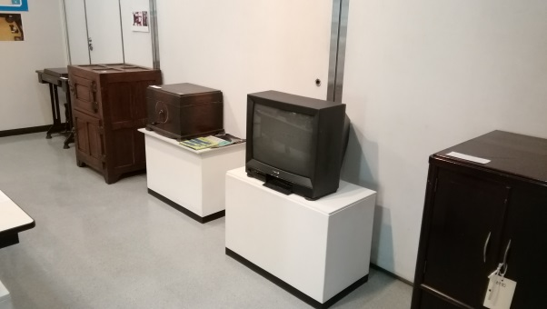
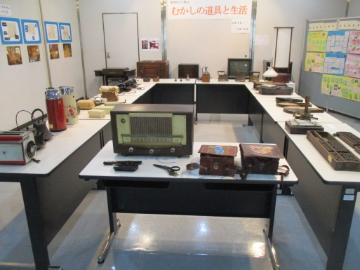

★第１回は広報をしなかったので、見学者は少なかったが、その後は広報をする努力をしたので、見学者は多くなった。こまめにすることが必要である。
★「えみリア」ができ、一階ロビーにおいて作品展示がされるようになり、
二階の資料館ホールは展示の申し込みが全くなくなってしまった。そこで、
資料館所蔵史料の紹介を兼ねたミニ展示を考えた。所蔵史料公開は、町民
の人たちや来館者に、松川町の歴史に触れてもらう意味でもよい機会なの
で、今後も継続したい。

（２）特別展
①「新春 素敵な展覧会 伊勢神宮奉納画家 松尾隆康 祈りの世界」
期間 平成31年１月19日～１月26日
内容 松尾氏の作品を展示
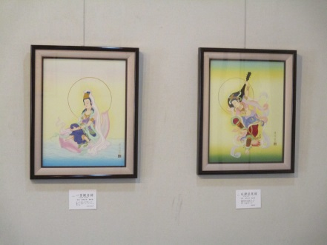
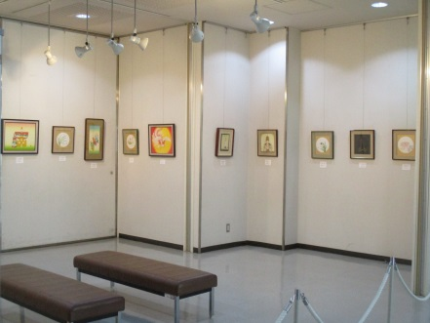
入場者数 入場者数 36名

★今までの展覧会を見学された方を中心に、多くの方々が来館されている。
新聞社・チャンネル・ユーなどへも知らせ取材してもらった。それにより新
たな見学者があった。
（３）常設展示の一部展示替え
①近代資料の改訂（農業の統計表の更新）
展示写真を改訂（近代の産業分野の写真） ケース内配置を少し変えた
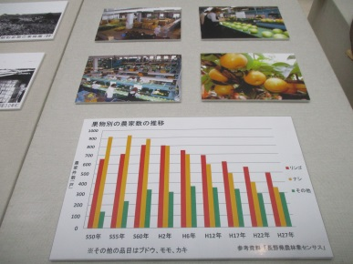
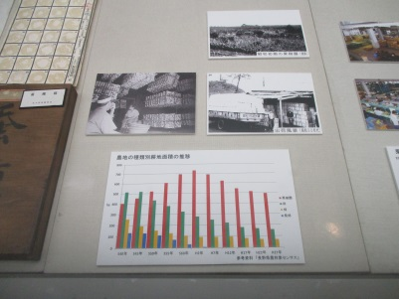

２．教育普及・学習援助
（１）松川中学校2年生職場体験学習
・7月19日（木）及び20日（金） 2名
上新井村共有文書の確認（目録との照合と整理）
史料の写真撮影 収蔵庫の整理
歴史クイズの作成、展示
大変熱心にやってくれ、いろいろ経験してもらえた。

（２）松川中央小学校3年生・松川北小学校3年生学習援助
・「昔の道具とくらし」の学習 道具類の見学援助・説明
1月29日（火）9：50～12：00 松川北小学校3年
2月 1日（金）9：30～11：00 松川中央小学校3年1組
2月 4日（月）9：30～11：00 松川中央小学校3年3組
2月 5日（火）9：30～11：00 松川中央小学校3年2組
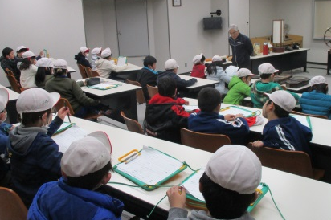

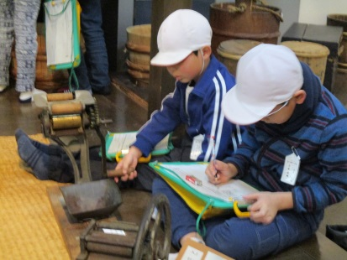
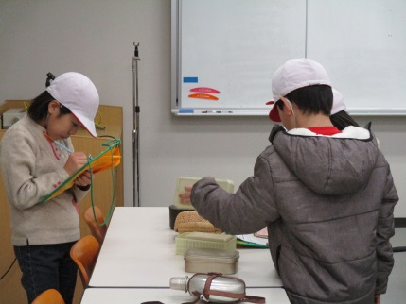

（３）松川町中央公民館「地域を知る講座～松川町の昔のくらし～」協力
①第1回（30.4.28） 「江戸時代の村の費用～「村入用帳」を読む～」
②第2回（30.9.1） 「水戸浪士の通過と人々の負担～諸記録を読む～」
③第3回 (31.2.23) 「村明細帳からみる村の姿」
聴講申込者は30名ほど 参加者は毎回20～30名前後
松川町の歴史を知るとともに、やさしい古文書を読めるように
する講座

（４）資料館パンフレット『ふるさと松川町の歴史点描
～松川町指定文化財を中心に～』
＜別添参照＞

（５）ふるさと学習副読本『わたしたちの松川町』作成
小中学校の学習（社会・理科・国語など）の補助教材とするだけでなく、町民のみなさんにも読んでもらえるものを考えている。

平成30年度 編集委員会発足 人選（学校及び地域より）
執筆構想 → 資料・史料収集 → 執筆 →
（執筆者会）①学校関係者以外 平成30年9月18日（火）19：00～
②学校関係者 平成30年10月9日（火）16：00～
委嘱状交付 原案説明と意見交換 執筆分担
作成スケジュール 諸連絡
原稿は少し提出されている しめきり 学校関係者 31年3月末
学校以外 31年8月末
発刊 2020年1月～2月
＜別添参照＞
（６）地域からの要請に応える
①講演
＊ましの夢ひろば 30.5.7 増野公民館
「増野の移り変わり～資料館史料から探る～」
＊コミュニティー・カフェ 30.10.23 松川町老人福祉センター
「伊那街道を通った人々」
＊桑園耕地稲荷社祭典 31.3.10 桑園会所
「桑園の移り変わり～資料館史料から探る～」
＊片桐宿保存会セミナー 31.3.16 上町自治会館
「水戸浪士通過と片桐宿」
②古町を愛する会・古町区との懇談
平成30年度設置の台城説明板及び本丸に設置されている大島城縄張図の移動について懇談した
＊平成30年7月9日 第1回懇談（現地）
＊平成30年8月29日 大島城縄張図の移動
＊平成30年12月7日 第2回懇談（現地）
＊平成31年3月12日 第3回懇談（現地） 看板業者参加
＊平成31年3月13日 説明板設置
＊平成31年3月15日 説明板設置確認
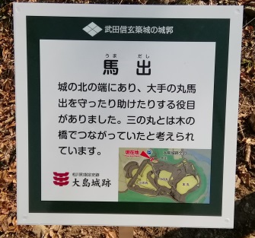
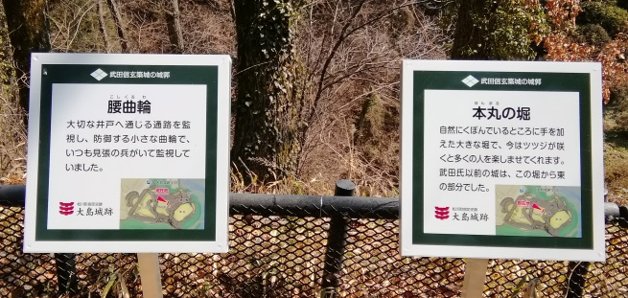

③ツツザキヤマジノギク保存活動への協力
公民館・社会教育委員会や外部機関と連携して、活動するための保全協議会への出席及び現地観察会・播種作業・外来植物除去作業に参加
＊平成30年5月1日 保全協議会
＊平成30年6月3日 外来植物駆除体験会
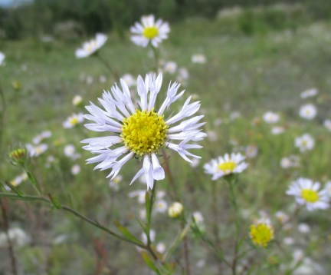
＊平成30年9月14日 保全協議会
＊平成30年10月14日 観察会

＊平成30年11月14日 保全協議会（臨時） 豪雨対策
＊平成30年12月16日 ツツザキヤマジノギク採種
＊平成31年2月4日 保全協議会
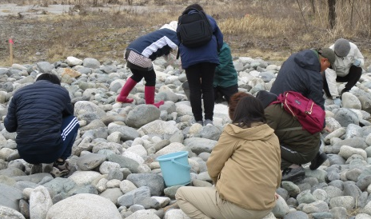
＊平成31年3月17日 ツツザキヤマジノギク播種

④史料整理及び史料解読
＊生田福与寺沢 寺沢家の掛軸の解読
＊上片桐大沢 島崎家の文書整理及び表装史料解読
＊生田塩倉 塩倉家の短歌集（幕末期国学者）の解読（継続中）
(松下 拡氏依頼)
＊大島桑園 桑園会所所蔵文書整理・目録作成
＊福与福沢 福与保育園横 学校統合記念碑の文字解読
（福与邦夫氏依頼）
＊元大島新井 「上新井村古文書」(松川町資料館所蔵)その他飯田市美術博物館所蔵文書から、安政東海大地震関係文書解読 (飯田市上郷 坂本正夫氏依頼)

3．広報活動
（１）チャンネル・ユーと協働で番組を作成し放送した。
①平成30年 7月 4日
「大島城の歴史」
台城公園に残る大島城跡の特徴について解説しながら、武田信玄が大改修を行った大島城の役割について紹介した。

②平成31年 2月 5日
「松川町の小字」
松川町で使われてきた地名の由来を解説し、地名の由来からわかる地域の特徴について紹介した。番組放映を通して地名を調べるために資料館に来館される方が増加した。

（２）展覧会（企画展・特別展）の広報
①松川町ホームページ掲載
企画展、特別展をホームページにて告知

②チャンネル・ユーによる広報
第３回企画展、特別展をチャンネル・ユー有線放送にて告知

（３）公民館報に毎月掲載「松川町の今昔～資料館だより～」
・第654号（平成30年4月15日）
＜松川町今昔～資料館だより～第22回＞「明治初期の合併・分村」
・第655号（平成30年5月15日）
＜松川町今昔～資料館だより～第23回＞「伊那街道を通った人たち」
・第656号（平成30年6月15日）
＜松川町今昔～資料館だより～第24回＞「伊那街道を通った人たち」
・第657号（平成30年7月15日）
＜松川町今昔～資料館だより～第25回＞「伊那街道を通った人たち」
・第658号（平成30年8月15日）
＜松川町今昔～資料館だより～第26回＞「生田峠の祭礼・行事」
・第659号（平成30年9月15日）
＜松川町今昔～資料館だより～第27回＞「水戸浮浪士の通過」
・第660号（平成30年10月15日）
＜松川町今昔～資料館だより～第28回＞「水戸浮浪士の通過」
・第661号（平成30年11月15日）
＜松川町今昔～資料館だより～第29回＞「水戸浮浪士の通過」
・第662号（平成30年12月15日）
＜松川町今昔～資料館だより～第30回＞「名子有志学友会」
・第663号（平成31年1月15日）
＜松川町今昔～資料館だより～第31回＞「名子有志学友会」
・第664号（平成31年2月15日）
＜松川町今昔～資料館だより～第32回＞「名子有志学友会」
・第665号（平成31年 3月15日）
＜松川町今昔～資料館だより～第33回＞「江戸時代の村の姿」

（４）文化財パズルおよび資料館クイズ
①文化財パズル 今までの5つに加え、新たに3つ作成
「大島城」「竪穴式住居」「閻魔大王」
②資料館クイズ 1年に3回ほど問題を少しずつ入れ替えて実施
景品も用意しておいた。子どもたちが多く資料館に来るようになった。
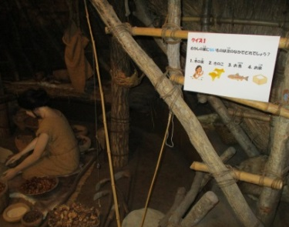
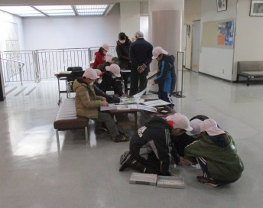

４．その他
（１）収蔵史料等の整理
①役場文書（生田・大島・上片桐・松川町一部）
『松川町史』作成時にまとめられていた合併前の３ケ村役場文書を
文書保存箱を使って再整理 整理完了 箱の表示を実施中
松川町役場文書の一部 整理完了
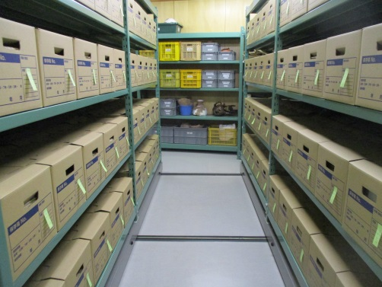
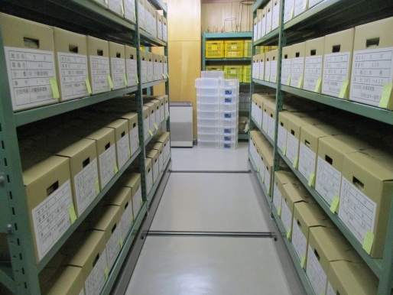

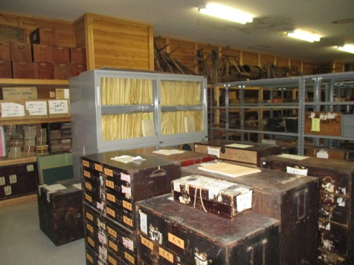
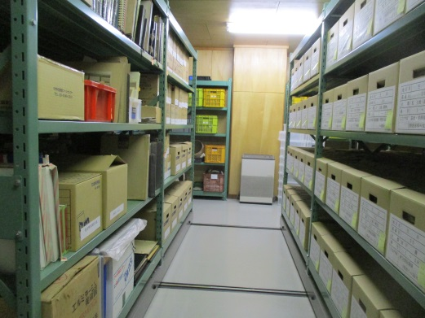

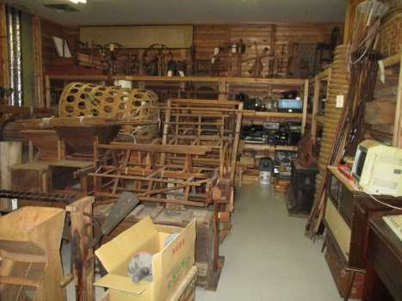
②民具類・寄託文書等
・民具類
平成28年度整理開始、継続中
・寄託文書
平成28年度確認開始、継続中
（上新井村共有文書・名子村共有文書）
・諸文書類・その他 今後
★史料の量は膨大であるが、何とか整理を完了することができた。目録を完成させるとともに収蔵文書の公開について、将来を見据え考えていくことが必要になる。
★考古史料については、まだ整理できていない物があるが、どう整理するか
文化財アドバイザーに助言してもらい、考えていきたい。

（２）他機関との連携・協力

①信州ミュージアム・ネットワーク「信州とあそぼ！」企画協力
7月14日～9月2日
②松川町史学会との連携

③他地区からの依頼への協力
「赤門スクール」(南信教育事務所飯田事務所)
・30.6.7 「飯田町寺子屋宮下塾の学び」
「ウ_{オ}ーキング案内」（飯田市山本公民館）
・30.6.17 「竹佐地区の歴史と文化」
「飯田市美術博物館歴史・文化講座」(飯田市公民館)
・30.7.7 「飯田地方の藩札・町村札」
「『高森町誌』を読む会特別講演会」（高森町歴史民俗資料館）
・31.1.20 「幕末期社会情勢の変化と人々の負担
～水戸の浮浪士通行・郷夫人足徴発～」

（３）文化財防火デー
本年度兵瀬31年1月25日 消火訓練・放水訓練実施
場所 生田福与 円満坊
高森消防署 役場消防団 福与自治会 円満坊関係者と協力して実施
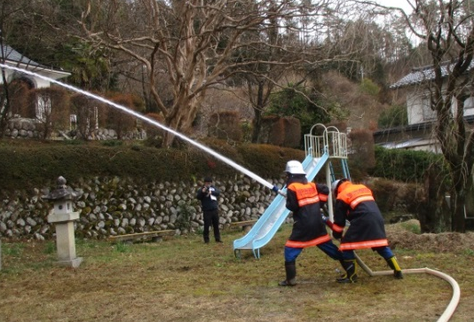
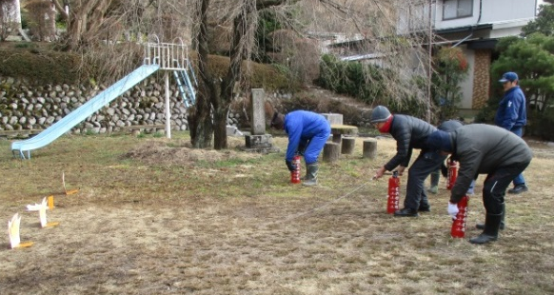

（４）寄贈史料・資料の受入れ
①松川中学校から 平成30年12月10日
新校舎建築関連写真 旧校舎解体過程の写真 等
寄贈写真枚数 537枚 アルバム貼付

②塩倉婦人会から 平成31年3月19日
婦人会リレー日記 ダンボール1箱

＜報告事項＞
（１）窓口事務補助員
・日曜日及び祝祭日の職員不在時、平日の出張時補助員により開館してい
る。一昨年10月迄3名と契約して依頼してきたが、現在2名と打ち合わせつつ開館している。もう1名候補者があるので、次年度から入ってもらえるようにしていきたい。4月～5月の10連休への対応を考えたい。

（２）入館者数
・きちんとした統計は取れていないが、多い時で１日２０名ほど、少ない
時は数名という時もある。小中高校生が放課後などに来ることは多くな
った。さらに入館してもらえるように、企画展や日常のミニ展示など考
えていきたい。

（３）施設及びその管理
・平成４年開館以来大きな変更はしていない。常設展示については、狭いスペースにたいへん良くまとめられているという入館者の意見を聞いた。
明治以降の部分の展示は少し改善したが、新しい年号にもなるので、さらに改善をしていきたい。
・視聴覚室は開館当時としては、かなり整備された部屋であったが、時が過ぎて視聴覚機器も変化してきており、利用者も少ないので、今後利用を進めるためにどうしたらよいか検討が必要である。
・展示室やホールなどの照明、非常用照明器具・排煙窓など設備改善が必要な部分を業者に見てもらいつつ改善を進めている。
・施設の冷暖房について、開館から30年近くなってきたので、改善するように考えている。

